分享系统

# 概述

* 玩家可通过分享获得丰厚奖励
* 扩展游戏社交网络，促进自推广

# 界面

## 功能入口

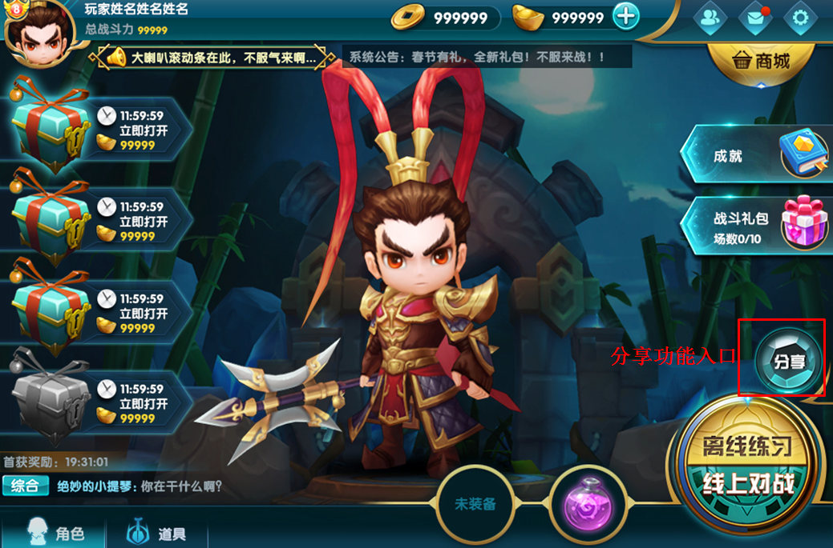

## 分享界面

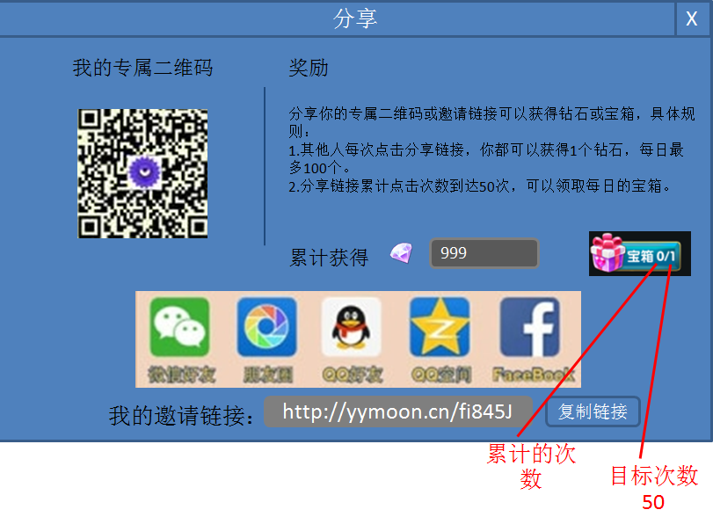

* 专属二维码，其他玩家扫码后打开邀请链接。
* 奖励分为钻石奖励和宝箱奖励。
* 统计玩家通过分享系统累计获得的钻石数量。
* 宝箱奖励通过宝箱按钮领取。

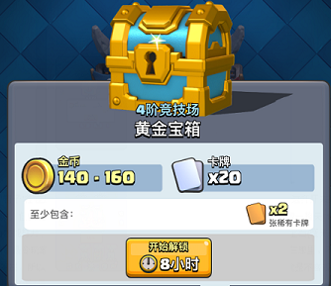

* 点击社交应用快捷按钮，询问打开社交软件。玩家点击确定后，进入社交软件，编辑推文。取消后仍停留在游戏当前界面。
* 点击复制链接，弹出通用提示：“链接复制成功！”，并将链接复制至剪贴板，以供粘贴。

# 功能描述

## 二维码

* 每个账号都有独一无二的二维码。
* 扫描二维码转入下载网页链接。

## 社交应用

* 微信好友，打开微信通讯录。
* 朋友圈，打开微信朋友圈发布日志的编辑界面。
* QQ好友，打开QQ通讯录。
* QQ空间，打开QQ空间发布说说的编辑界面。

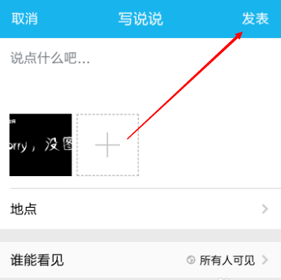

* FaceBook，打开facebook发布日志的编辑界面。
* Twitter，打开Twitter发布日志的编辑界面。

## 奖励条件

### 钻石奖励

* 玩家的邀请链接被其他玩家每点击一次，玩家立即获得1个钻石。
* 允许玩家的邀请链接被同一个用户多次访问，次数仍可累计。
* 每日最多获得100个钻石。

### 宝箱奖励

* 分享链接累计点击次数到达50次，可以领取一个每日宝箱。

## 宝箱

* 宝箱下方数量默认显示（ n / m ）。
  + n表示今日累计的分享链接点击次数，m表示
  + 宝箱可领取时，按钮显示可领取，领取完成后，宝箱领取按钮消失。
* 点击宝箱按钮，打开宝箱界面。

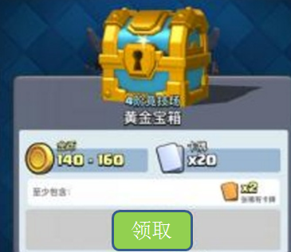

* 有可领取的宝箱，领取按钮绿色，点击后打开宝箱获得奖励。
* 没有可领取的宝箱，隐藏领取按钮

# 分享规则

* 游戏启动时，去oss上读取分享二级域名。
* 本人分享guid为（self.guid & 0x00FFFFFFFFFFFFFF） | (9 << 56) & 0xFF00000000000000)。
* 分享码为分享guid转为16进制小写。
* 分享链接为 http://随机二级域名/fenxiang?id=分享码。
* 日常刷新时间每日凌晨5点。补充：日常刷新有签到，战斗宝箱，分享进度。